《安全评价报告信息公布表》
机构名称 | 重庆市安全生产科学研究有限公司 |  |  |  |  |  |  | 资质证号 |  | APJ-(渝)-001
委托单位 | 遵义市三聚能能源有限公司
项目名称 | 遵义市三聚能能源有限公司危险化学品经营（票据式）安全现状评价报告
项目类别 | □预评价 ☑现状评价 □验收评价 □其他
所属业务类别 |  | 危险化学品经营
安全评价过程控制情况
安全评价项目管理 | 项目组组长 |  |  |  |  |  | 技术负责人 |  |  |  | 过程控制负责人
安全评价项目管理 | 席刚 |  |  |  |  |  | 刘国勇 |  |  |  | 冯 皓
编制过程 | 报告编制人 |  |  |  | 报告提交日期 |  |  |  | 报告审核人 |  |  |  | 报告审批人
编制过程 | 王永辉 |  |  |  | 2021.9 |  |  |  | 蔡治勇 |  |  |  | 蔡治勇
姓 名 | 认定专业 |  |  | 安全评价师从业识别卡/证书编号 |  |  |  |  | 注册安全工程师  注册证号 |  |  |  |  | 是否专职
席刚 | 化工工艺专业 |  |  | 021106 |  |  |  |  | / |  |  |  |  | 是
朱继红 | 化工工艺专业 |  |  | 007765 |  |  |  |  | / |  |  |  |  | 是
孟萌萌 | 电气专业 |  |  | 019246 |  |  |  |  | / |  |  |  |  | 是
王永辉 | 电气专业 |  |  | 034150 |  |  |  |  | / |  |  |  |  | 是
唐波 | 机械专业 |  |  | 035894 |  |  |  |  | / |  |  |  |  | 是
李伟 | 机械专业 |  |  | 020783 |  |  |  |  | / |  |  |  |  | 是
田祖伟 | 安全工程专业 |  |  | 030719 |  |  |  |  | / |  |  |  |  | 是
何文勋 | 安全工程专业 |  |  | 035650 |  |  |  |  | / |  |  |  |  | 是
刘文娟 | 自动化专业 |  |  | 019235 |  |  |  |  | / |  |  |  |  | 是
刘国勇 | 化工工艺 |  |  | 1800000000100099 |  |  |  |  | 0016637 |  |  |  |  | 是
冯皓 | 机械；化工机械 |  |  | S011053000110201000802 |  |  |  |  | 0016637 |  |  |  |  | 是
蔡治勇 | 热能与动力；火工 |  |  | 0800000000102949 |  |  |  |  | 0074134 |  |  |  |  | 是
项目简介 | 项目简介：  项目名称：遵义市三聚能能源有限公司危险化学品经营（票据式）；  经营场所：贵州省遵义市汇川区董公寺镇金星村遵义市三聚能能源有限公司厂区内现有的办公楼。  经营方式：票面经营；  项目经营范围：氧[压缩的或液化的]、氮[压缩的或液化的]、氩[压缩的或液化的]、二氧化碳[压缩的或液化的]、乙炔、二甲醚、天然气、氢、氨、工业混合气体、乙醇[无水]、变性乙醇、氨溶液[含氨＞10%]（氨水）、丁烷、异丁烷、戊烷、甲醛、乙醛等危险化学品的票面经营。  经营模式为：企业与客户和危险化学品供应企业进行联系，与危险化学品供应企业签约供应协议，与客户签订购买合同后，联系签约危险化学品供应单位委托具有危险货物运输资质的运输机构送至遵义市三聚能能源有限公司指定的危险化学品使用方（客户单位）。  现场勘察照片：  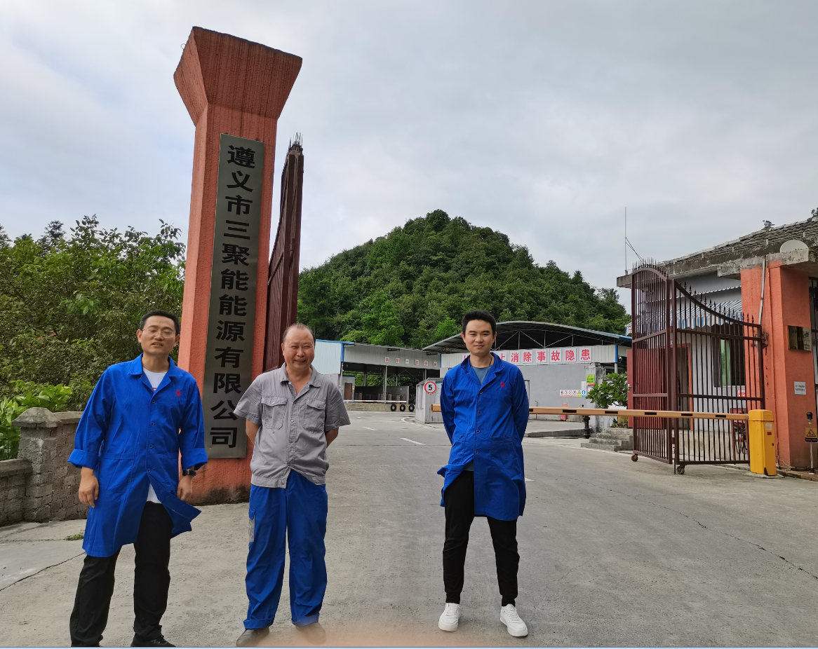
现场开展工作情况 | 勘验人员 |  | 勘验时间 |  |  | 勘验任务 |  |  |  |  |  | 勘验中的问题
现场开展工作情况 | 席刚 |  | 2021年9月2日 |  |  | 对项目情况、周边环境、法律法规的符合性进行勘察。
现场开展工作情况 | 王永辉 |  | 2021年9月2日 |  |  | 对改造项目情况、周边环境、现场进行勘察并收集资料。

